Федеральное государственное бюджетное
образовательное учреждение высшего образования
«Новосибирский государственный технический университет»


Кафедра Вычислительной техники

Лабораторная работа № 1

по дисциплине «Компьютерные технологии анализа и обработки данных»

Введение в R. Методы первичного разведочного анализа данных в R
 | Бригада | Чумаков Илья
 | Группа | атм-25
 | Преподаватель | Альсова Ольга Константиновна
Новосибирск, 2025

- Загрузка данных.
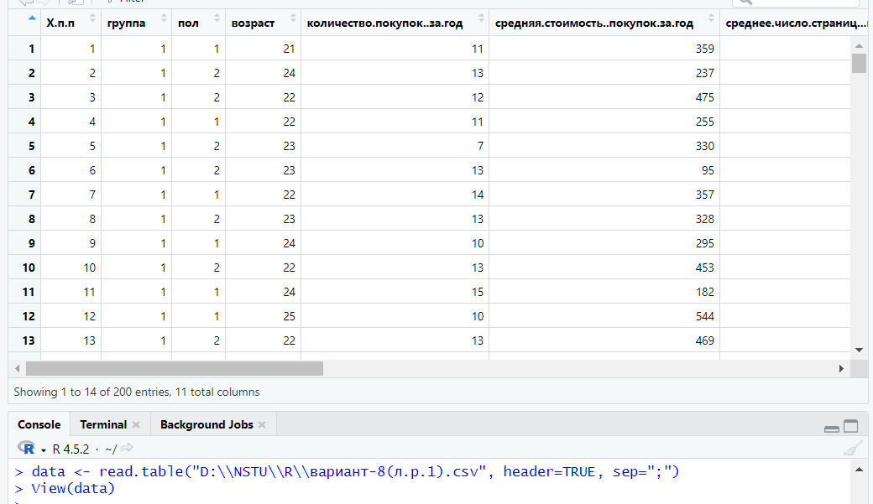
Переименуем несколько столбцов для удобства.
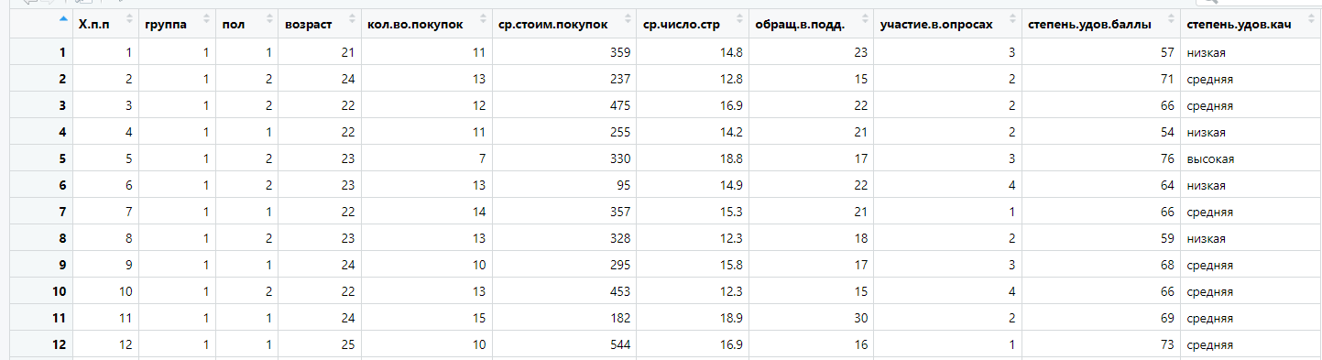

ДОБАВИТЬ ОПЕРАЦИИ С ДАННЫМИ
- Основные статистические характеристики
Просмотрим структуры данных столбцов.

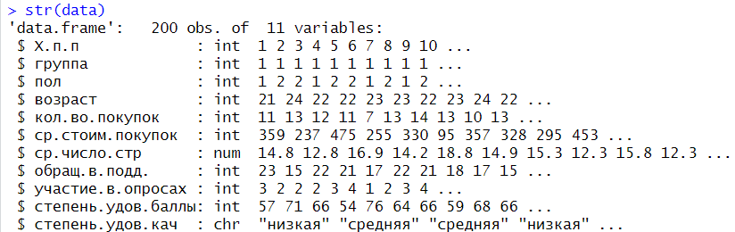
Качественными являются столбцы: «группа», «пол», «участие.в.опросах», «степень.удов.кач».
Остальные столбцы – количественные.
Посмотрим основные характеристики этих столбцов.
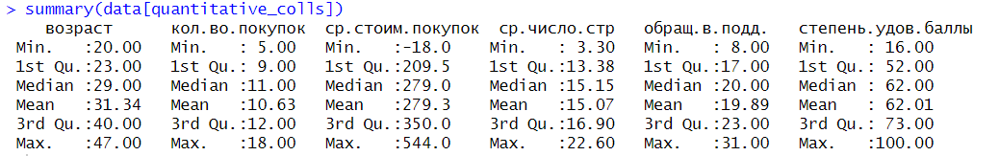
С помощью функции выведем интересующие нас статистики для всех данных и разных групп.
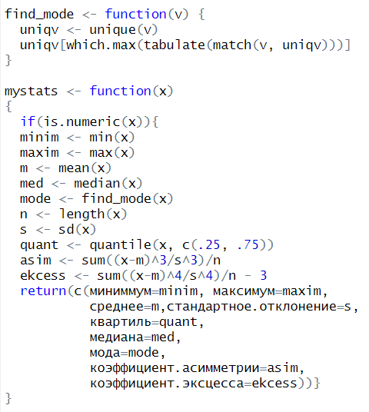
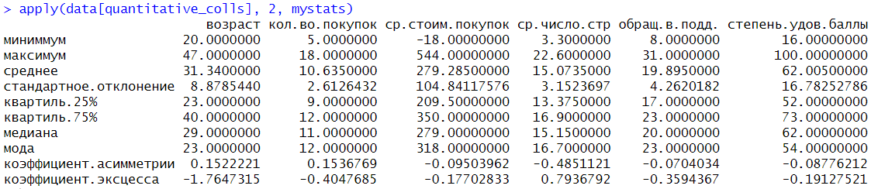

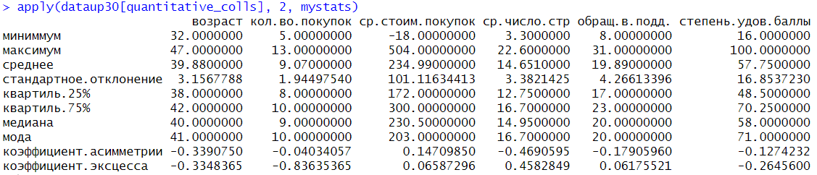
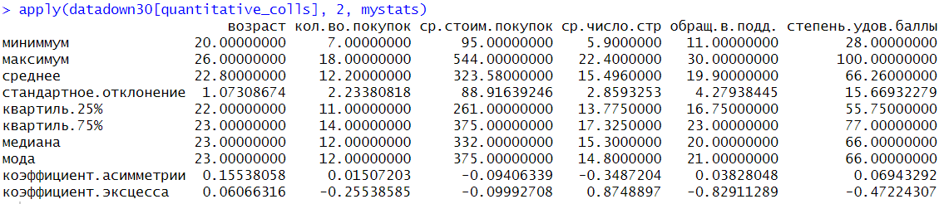
Выводы:
Молодые покупатели (20-26 лет) значительно активнее и прибыльнее для магазина:
- совершают больше покупок в год,
- средний чек выше,
- просматривают больше страниц за визит,
- оценивают удовлетворённость услугами на 8,5 баллов выше.
Покупатели старше 30 лет:
- покупают реже и дешевле,
- удовлетворённость услугами ниже (57,8 против 66,3),
- при этом количество обращений в поддержку одинаково.
Обнаружены аномальные отрицательные значения средней стоимости покупки (−18 руб.) — это, скорее всего, возвраты товаров с полным возмещением. Такие выбросы присутствуют в обеих группах, но их влияние на среднее небольшое.
- Графический разведочный анализ данных
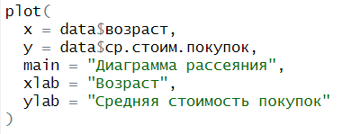
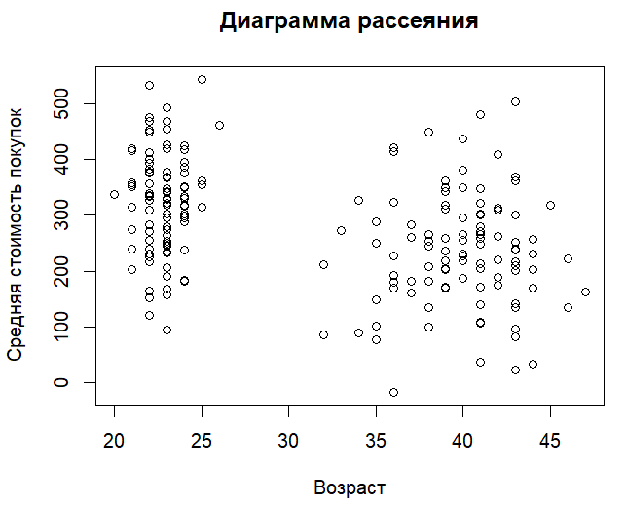
- Заметно разделение на возрастные группы.
- Молоды клиенты в среднем тратят больше, чем клиенты среднего возраста.
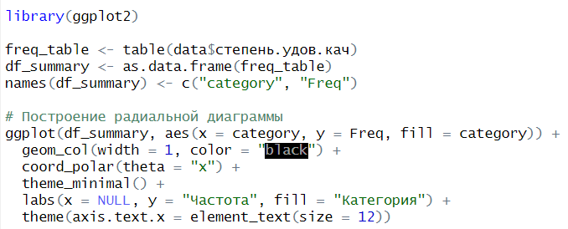

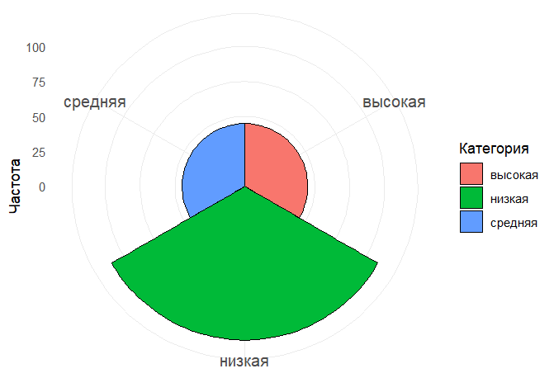
- Низкая удовлетворенность сервисом встречается гораздо чаще, чем средняя и высокая.

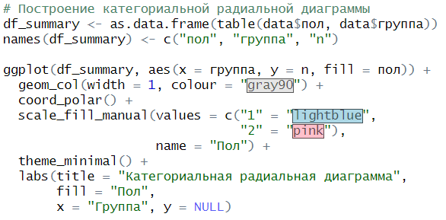
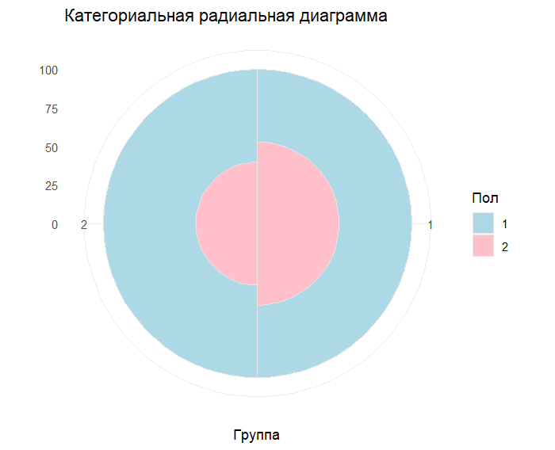
- Клиентов мужчин больше в обоих возрастных группах

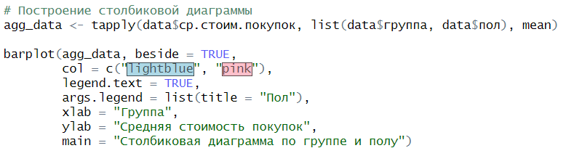
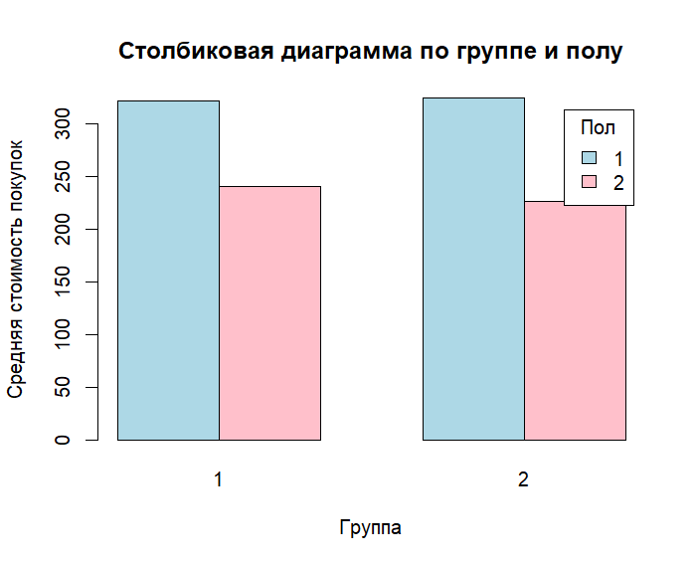
- В обоих возрастных группах средняя стоимость покупок у мужчин больше, чем у женщин
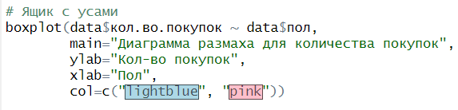

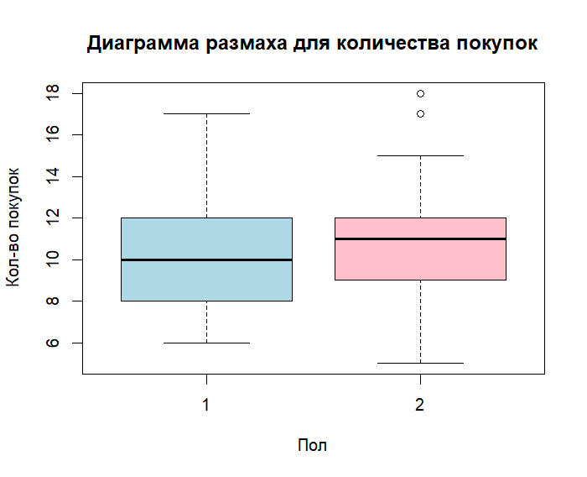
- Среднее количество покупок у женщин больше, чем у мужчин.
- Разброс в количестве покупок больше у мужчин.
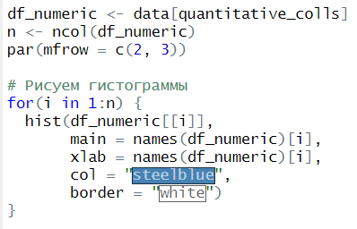
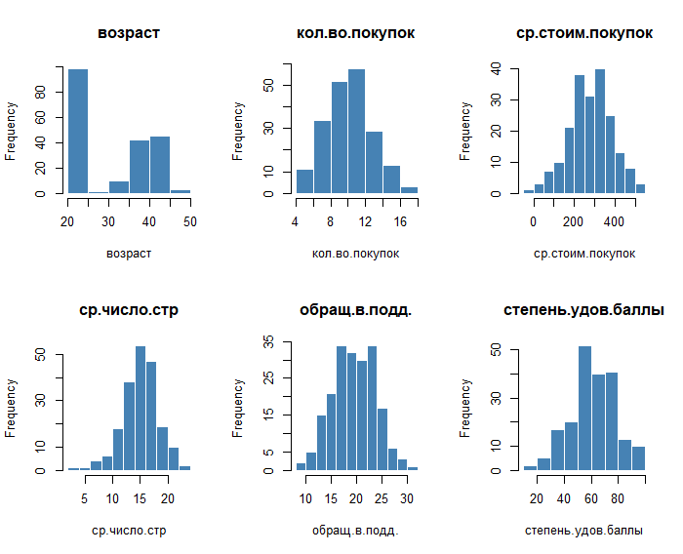
- Выборка состоит из двух совершенно разных возрастных групп.
- Наиболее частое количество покупок 10-12.
- Средняя стоимость покупок варьируется от 200 до 350.
- Чаще всего клиенты просматривают около 15 страниц.
- Клиенты достаточно часто обращаются в службу поддержки.
- Наиболее частая степень удовлетворенности составляет около 55 баллов.
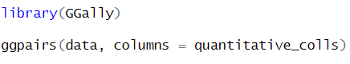
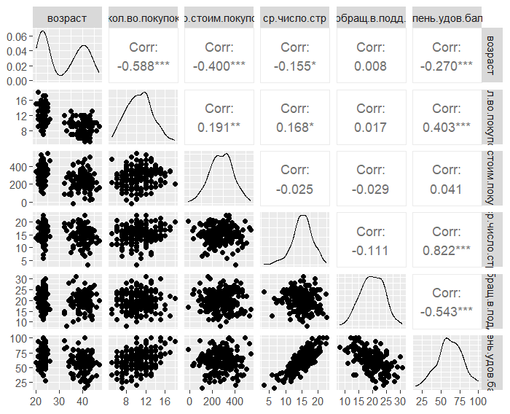
- С возрастом активность клиентов снижается. Это подтверждает отрицательный коэффициент корреляции с возрастом почти для всех количественных признаков. Сильнее всего возраст влияет на количество покупок за год (коэффициент корреляции Пирсона равен -0.588). Однако на обращения в службу поддержки возраст не влияет.
- Количество покупок имеет связана с степенью удовлетворенности клиентов, это связь положительная. С ростом числа покупок растет и удовлетворенность (если исходить из логики, то наоборот). Вместе с количеством покупок также растет средняя стоимость покупок, а также число просмотренных страниц, но их связь слабее.
- Средняя стоимость покупок не влияет на число просмотренных страниц, обращения в поддержку и удовлетворенность клиентов.
- Среднее количество просмотренных страниц имеет наибольшую положительную корреляцию в матрице со степенью удовлетворенности клиентов и незначимую отрицательную корреляцию с обращением в службу поддержки.
- Обращение в службу поддержки имеет относительную высокую степень корреляции со степенью удовлетворенности клиентов.

- Проверка данных на нормальность
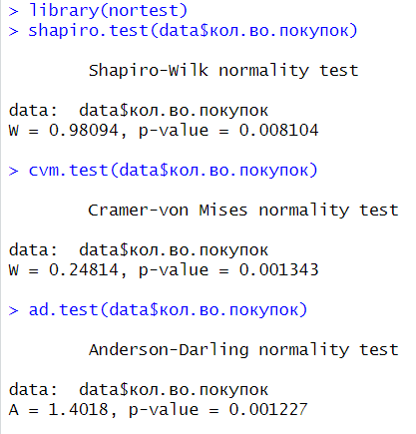
- Все тесты показали p-value < 0.05 . Значит гипотеза о нормальности распределения количества покупок отклоняется, что подтверждается гистограммой с выраженной правосторонней асимметрией.
- Это значит, что количество покупок среднего клиента лучше описывает мода и медиана, а наличие клиентов с малым количеством покупок – не случайность.

- Корреляционный анализ данных

